阿里云服务器开通ShadowsocksR VPN教程
自己搭建的VPN好处多多，不限电脑数量、手机也可以用
最重要的是自己独享一个IP 这样帐号就更加安全了，买别人的VPN , IP都是很多人共用的，很不安全

网址：
https://www.aliyun.com/product/swas?source=5176.11533457&userCode=wpok88x3&type=copy

先注册登陆吧，用淘宝号登陆即可 然后快速注册一下

然后点头像 实名认证 登陆支付宝认证就可以了

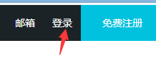

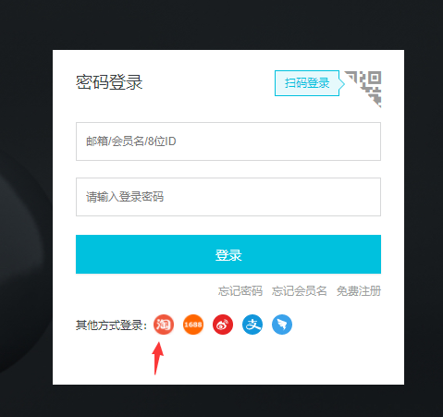

这里推荐买轻量应用服务器 新加坡 地区一个月 24块RMB

先返回阿里云首页

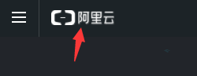
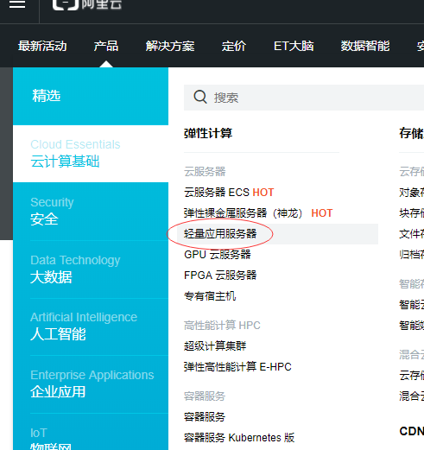

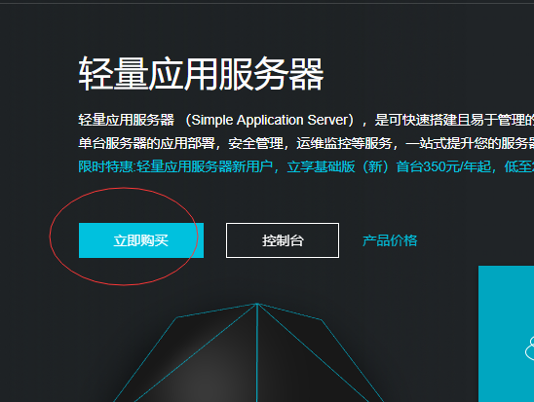

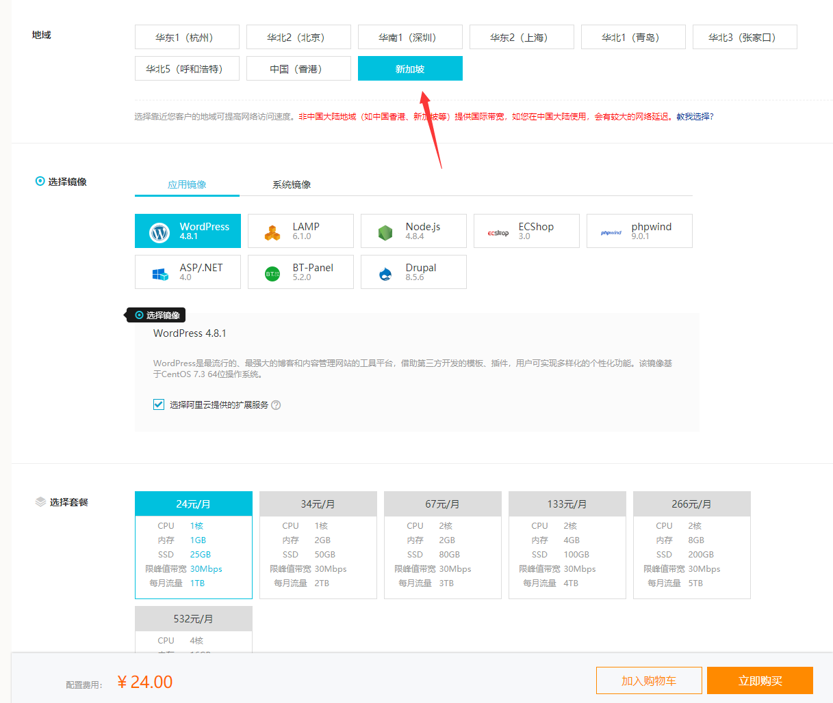

这三个系统都可以 随便选择
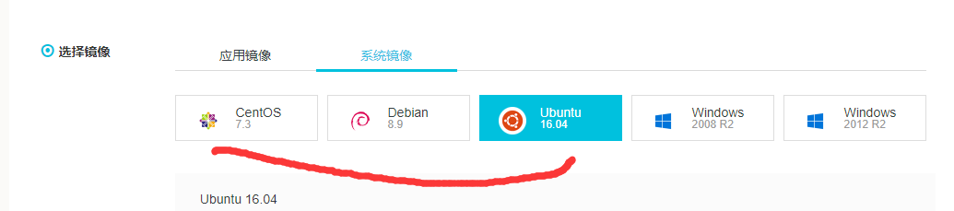
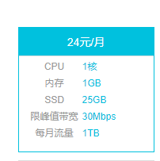
购买后 进入控制台 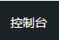 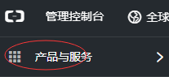
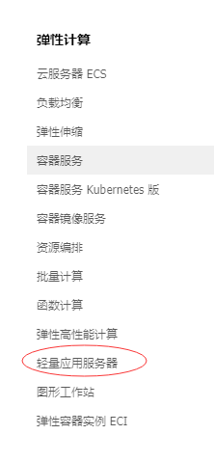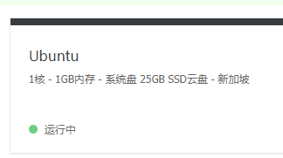

点击进入 先复制公用 IP地址下来

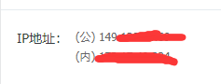

 然后重置密码 随便起个

现在就可以配置VPN 了

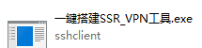
打开 填上 公用 IP 再填上刚才设置的密码

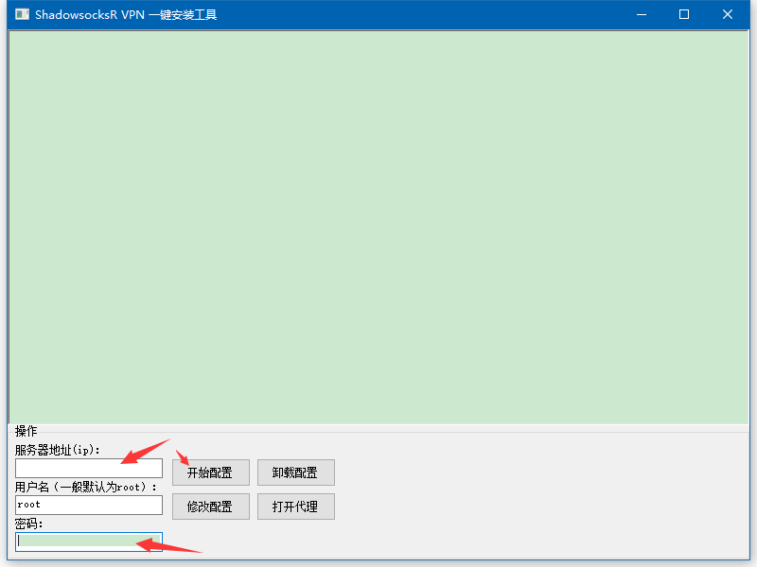

配置成功即可用了

防火墙设置

注册一定要配置防火墙 不然用不了的

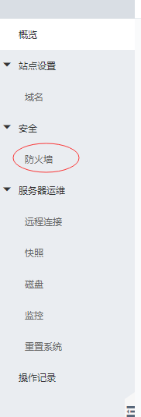

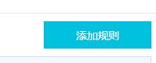

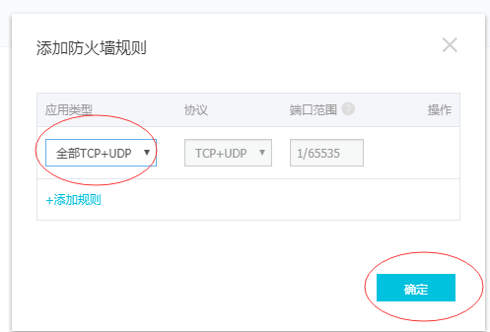

如果搞了防火墙仍然不能使用，请试试修改配置：
